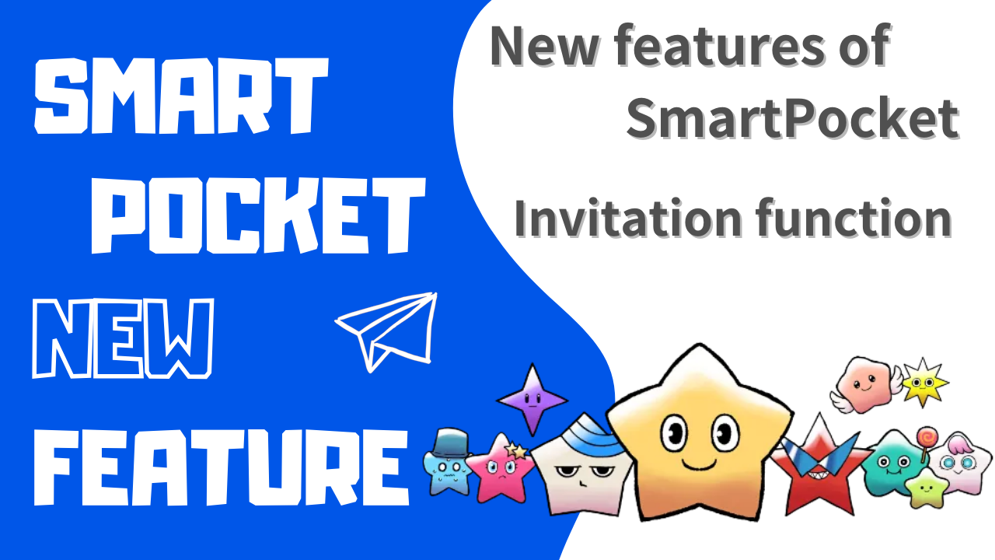
Tentang fungsi baru "fungsi undangan" SmartPocket
Halo semuanya!Selamat datang di majalah Japan Dao.
"Fungsi undangan" baru telah diperkenalkan oleh peningkatan versi "Aplikasi SmartPocket"!LaiBaca artikel ini, masuk ke aplikasi SmartPocket dan dapatkan titik SP menggunakan kode undangan.
Kami akan memperkenalkan perkenalan fungsional, prosedur undangan, dll. Di bawah ini.
Gambaran Umum Fungsi Undangan
Dengan pembaruan pada 6 April 2024, SmartPocket baru menambahkan "fungsi undangan".Ini memungkinkan pengguna untuk mendapatkan poin dengan mengundang teman.Anda bisa mendapatkan 100 poin untuk pertama kalinya hanya dengan mendaftar untuk SmartPocket menggunakan kode undangan.Dan teman -teman yang terdaftar dalam kode undangan juga bisa mendapatkan 100 poin.
[Pengguna baru (orang yang diundang)]
✅ Jika Anda masuk untuk pertama kalinya, Anda akan mendapatkan 1000 poin ✅ Jika Anda mendaftar dengan kode undangan, Anda akan mendapatkan 100 poin lebih banyak
[Manfaat pengguna yang ada (orang yang diundang)]
✅ Setiap kali yang baru terdaftar dalam kode undangan, Anda mendapatkan 100 poin * hingga 20 orang di bulan pertama
Prosedur untuk memperoleh titik undangan
Empat langkah berikut diperoleh titik undangan.* Anda bisa melakukannya dalam 5 menit.
1. Masuk ke Aplikasi SmartPocket
2. Bagikan kode undangan
3. Minta orang yang diundang untuk memasukkan kode undangan
4. Akuisisi Poin Undangan
Mari kita jelaskan prosedurnya.
1. Masuk ke SmartPocket
① Buka aplikasi SmartPocket ⇒https: //www.smapocket.app/
② Hubungkan dompet
Untuk metode koneksi dompet, lihat "Apa itu SmartPocket? Jelaskan cara memulai dan penggunaan."
2. Bagikan kode undangan
① Ketuk logo SmartPocket
② Ketuk tombol undangan
③ Bekerja sama dengan mereka yang mengundang kode undangan
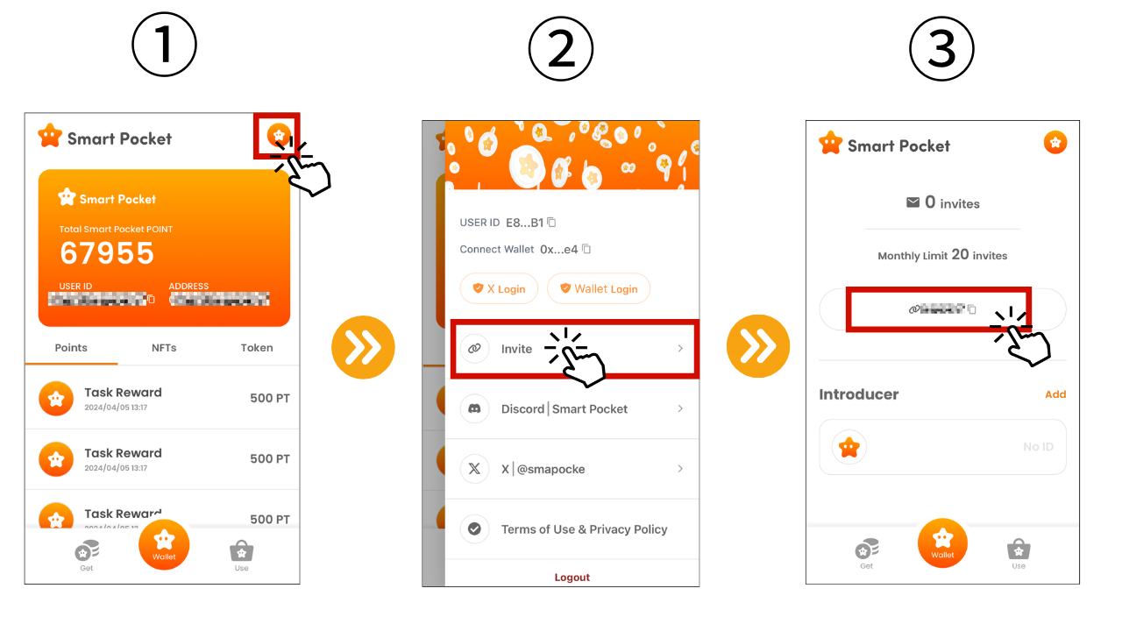
3. Minta orang yang diundang untuk memasukkan kode undangan
① Ketuk Tambah
② Masukkan kode undangan
③ OK jika kode undangan tercermin dalam pendahuluan
Setelah undangan menggunakan kode undangan, Anda akan mendapatkan 100 poin.* Hingga 20 orang setiap bulan dapat memperoleh hingga 2.000 poin dalam sebulan.Anda dapat memeriksa jumlah referensi di bagian atas layar.
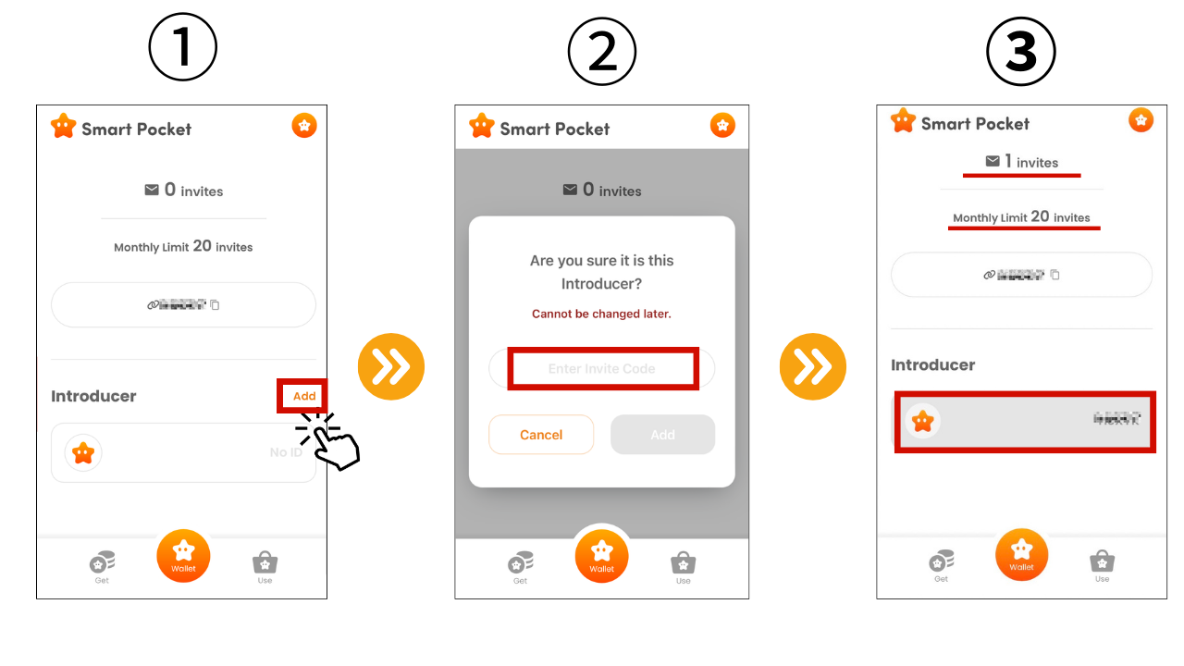
4. Konfirmasi Poin Undangan
Konfirmasi poin yang menghasilkan poin dalam poin SmartPocket
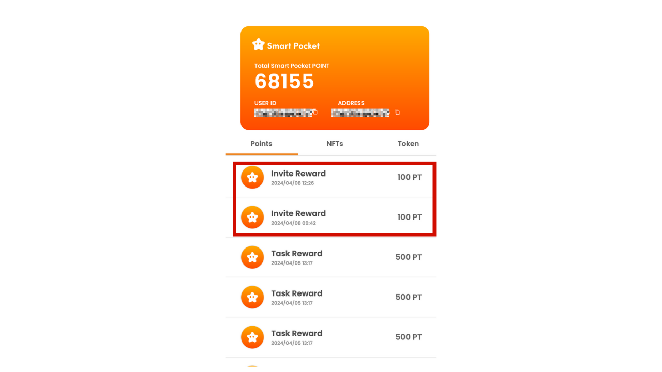
Cara berpartisipasi dalam komunitas saku pintar
Pada saat yang sama dengan pengenalan "fungsi undangan" baru, kami akan memperkenalkan tiga sumber daya yang berguna berikut sehingga setiap orang yang mulai memiliki kantong pintar dan mereka yang sudah menggunakannya dapat menikmatinya lebih banyak lagi.
1. Apa itu Smart Pocket: Panduan awal untuk memperdalam garis besar dan pesona aplikasi Smart Pocket.
2. Cara membuat akun perselisihan: Komunitas saku pintar telah dipertukarkan secara aktif melalui perselisihan.Ketahui cara membuat akun perselisihan dan ambil langkah pertama dalam berpartisipasi dalam komunitas.
3. Cara berpartisipasi dalam komunitas saku pintar: Jika Anda memiliki akun perselisihan, bergabunglah dengan komunitas resmi Smart Pocket resmi.Anda juga bisa mendapatkan informasi terbaru tentang Smart Pocket sambil bertemu teman Anda dengan minat yang sama dan bertukar informasi.
ringkasan
Melalui artikel ini, kami memperkenalkan Pendahuluan dan Cara Menggunakan Smart Pocket Function "Fungsi Undangan" yang baru.Fitur ini, yang memungkinkan Anda untuk mendapatkan poin tidak hanya oleh diri Anda sendiri tetapi juga oleh teman -teman Anda, berguna untuk Anda.Apakah Anda pertama kali atau veteran yang telah menggunakan saku pintar Anda, manfaatkan kesempatan ini untuk mendapatkan lebih banyak poin.
Selain itu, sebagai pendekatan untuk pendatang baru, kami memperkenalkan informasi dasar Smapoke, membuat akun perselisihan, dan bagaimana berpartisipasi dalam komunitas saku pintar.Dengan mengambil langkah -langkah ini, Anda dapat mengalami pengalaman di dunia saku pintar.
Di saku pintar, ada banyak kesenangan dan manfaat yang diperoleh dari yang berpartisipasi.Ambil kesempatan ini untuk mengundang teman -teman Anda untuk mendapatkan poin dan menciptakan momen indah di komunitas saku pintar!
Jika Anda tertarik dengan saku pintar Anda, silakan ikuti akun X resmi dengan "Smapke Magazine".
Akun X Resmi: https: //twitter.com/smapocket
Perselisihan Resmi: https: //discord.com/invite/smartpocket

